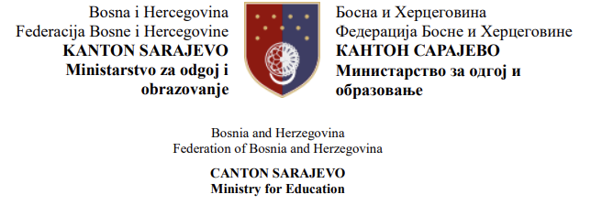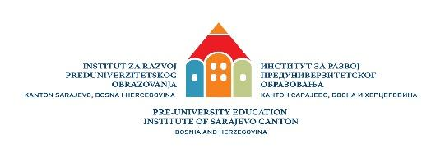

Konačna rang-lista Kantonalnog takmičenja
za učenike 2. razreda stručne škole
iz nastavnog predmeta ili oblasti Bosanski jezik i književnost, Hrvatski jezik i književnost, Srpski jezik i književnost

maj, 2026. godine

Drugi razred stručne škole

RANG | IME I PREZIME | ŠKOLA | BROJ BODOVA | IME I PREZIME NASTAVNIKA
1. | Lamija Šišić | Srednja muzička škola | 31 | Belma Kurtanović
2. | Ajla Ramić | Srednja ekonomska škola | 29,5 | Dženana Tanović-Hamzić
3. | Tajib Lučkin | Srednja elektrotehnička škola | 25,5 | Lejla Ljuca
4. | Iman Hodžić | Srednja medicinska škola | 25 | Jasmina Čengić
5. | Jasmina Juhić | Srednjoškolski centar Vogošća | 22 | Sanela Gušo
6. | Hana Hadžimusić | Srednja mašinska tehnička škola | 21+3,5 | Alma Feriz
7. | Asija Baručija | Srednja škola za okoliš i drvni dizajn | 21 | Aida Hasović
8. | Vildana Kadrić | Srednja ugostiteljsko-turistička škola | 20,5+3 | Fatima Omerović
9. | Džejna Husić | Srednja građevinsko-geodeteska škola | 20,5+2 | Mirela Šurković

